Мэри Лу (Mary Lu Brandwein )
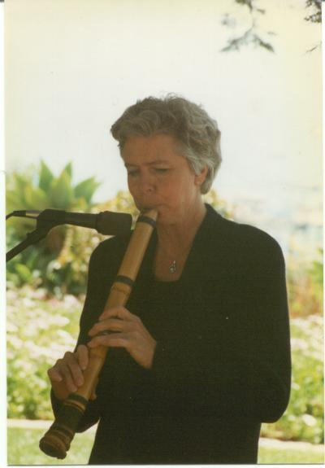
- Сайт: http://www.shakuhachi.org
- Статья: Звук — это Дверь... ¿Куда? – очень философская и глубокая статья о природе звука, о разуме, об энергообмене во время игры и еще о многом. Пересказать сложно, нужно просто прочитать и прочувствовать. Так же в статье даются ссылки на 2 потрясающие пьесы в исполнении Мэри Лу «Гэкко Рэйбо» (Тоска о лунном свете) и «Кёрэй» (Таковость)

